ZANZARA TIGRE

Le zanzare, non piacciono a nessuno, per questo, per difendersi dai loro pungiglioni, cominciando dai primi caldi, viene fatto un largo uso di insetticidi chimici, sia spalmati sul corpo che irrorati o immessi nell’ambiente.
E’ ormai noto, però, che tali metodi non risolvono il problema, sono pericolosi per la salute, creano resistenza nelle zanzare che divengono sempre più numerose e ineliminabili e inquinano ulteriormente i nostri habitat.
Tra i metodi semplici e naturali per liberarsi dalla zanzara tigre, c’è questa OVITRAPPOLA casalinga, scientificamente corretta e molto efficace, che anche i bambini possono realizzare:

OVITRAPPOLA per ZANZARA TIGRE
Semplice trappola per combattere i focolai domestici della Aedes albopictus

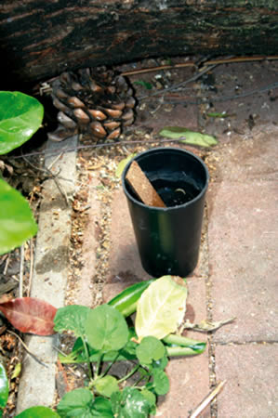
La zanzara tigre si riproduce in piccolissime quantità di acqua, è attratta dal nero e quindi privilegerà la seguente“trappola” per deporre le uova.

Prendere un contenitore nero dalle pareti lisce (es: vasetto di plastica dei vivai a cui devono essere otturati i fori sul fondo, magari con nastro adesivo nero o silicone), riempirlo d’acqua ed immergervi una bacchetta di legno grezzo o di masonite. Praticare poi un foro di “troppo pieno” a circa metà altezza del vaso.

Depositare la trappola (magari collocandone più di una) nei luoghi da cui si suppone provengano le zanzare (in genere aree marginali, umide e scure, anche con depositi di foglie).
Le zanzare tigre deporranno le loro uova sulla bacchetta di masonite (più attraente perché meno scivolosa rispetto alla parete del vaso di plastica) in prossimità della superficie dell’acqua, in attesa che il suo livello salga per la pioggia e che le uova si possano schiudere.
Ogni 4/5 giorni pulire accuratamente sia la bacchetta di masonite che l’interno del contenitore grattando via le uova deposte, svuotando l’acqua sul terreno asciutto, in modo da eliminare anche eventuali larve già formatesi.

Una regolare “manutenzione” della trappola abituerà le zanzare tigre a deporre in questa nuova raccolta d’acqua e verrà così vanificata la deposizione di centinaia di uova e quindi la nascita di nuove zanzare. Con una lente sarà anche possibile contare con soddisfazione le uova deposte sulla masonite prima di distruggerle…
Poiché le Zanzare tigre si allontanano poco più di un centinaio di metri dagli ambienti in cui nascono e gli insetti adulti vivono circa 20 giorni, una volta impedito alle uova di produrre altri individui, la zona sarà bonificata.

